МДОУ «Детский сад № 241»

Консультация для родителей

«Мой ребёнок-Аутист»

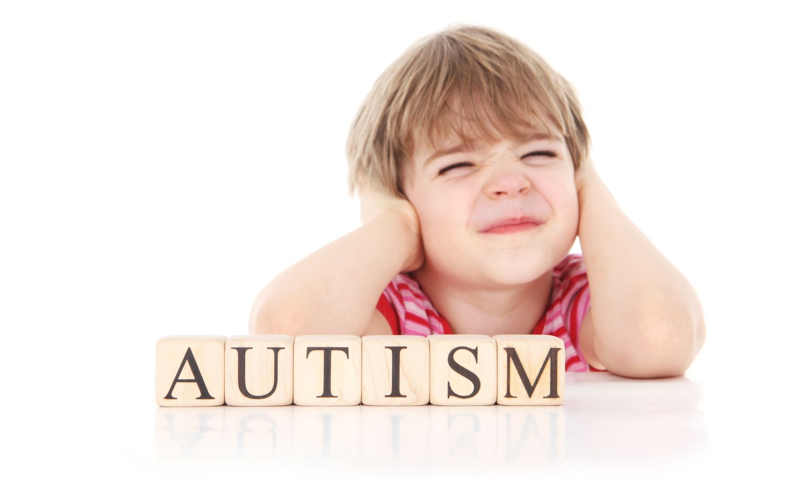

Подготовила: Азизова И.М

Что такое Аутизм?

Аутизм- это нарушение развития человека, характеризующееся отклонениями в поведении, общении и социальном взаимодействии.

Аутизм находит своё выражение в различных формах. Кроме этого, проявление аутизма могут присутствовать при других умственных расстройствах.

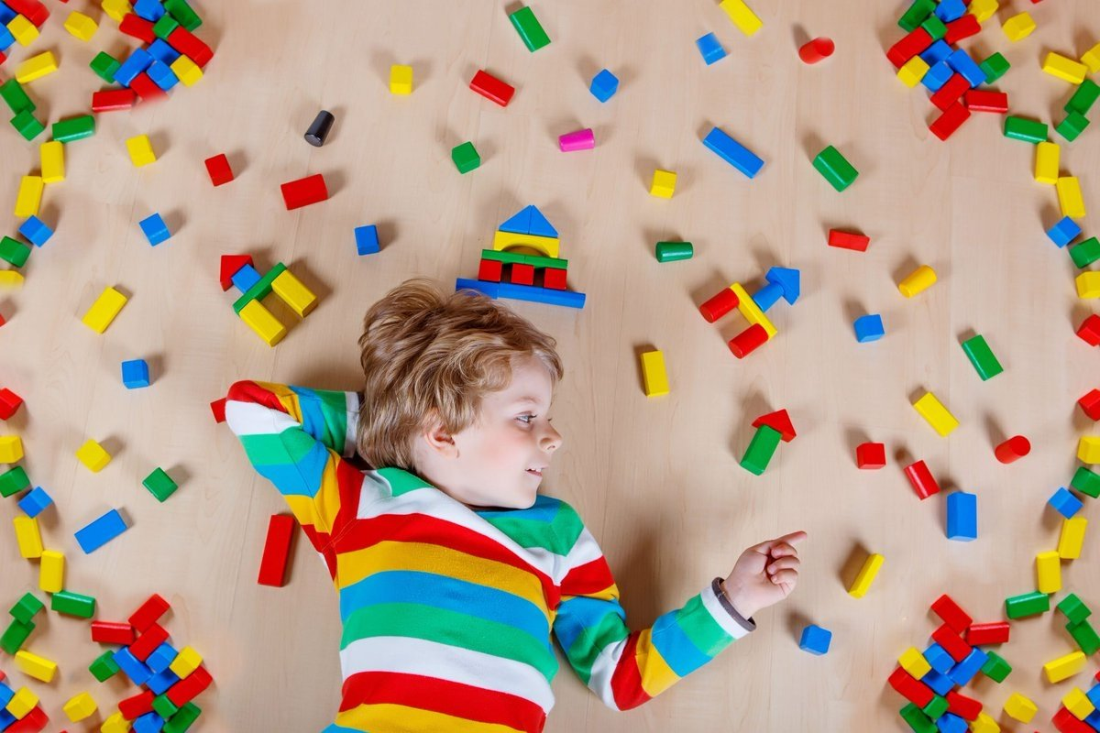

Симптомы и признаки аутизма

У некоторых детей симптомы аутизма можно обнаружить уже в младенчестве. Чаще всего аутизм проявляется к трём годам.

Признаки аутизма могут изменяться в зависимости от уровня развития ребёнка и его возраста.

Поведенческие характеристики, используемые для описания синдрома аутизма:

1.Нарушение развитие неречевой и речевой коммуникации.

Характерно:

Отсутствие мимики и жестов. Может отсутствовать и речь;

Ребёнок никогда не улыбается собеседнику, не смотрит ему в глаза;

Речь нормальная, но беседовать с другими он не может;

Речь не нормальная по содержанию и форме, то есть ребёнок повторяет услышанные где-то фразы, которые не относятся к данной ситуации;

Речь ненормальная фонетически (проблемы с интонацией, ритмом, монотонность речи),

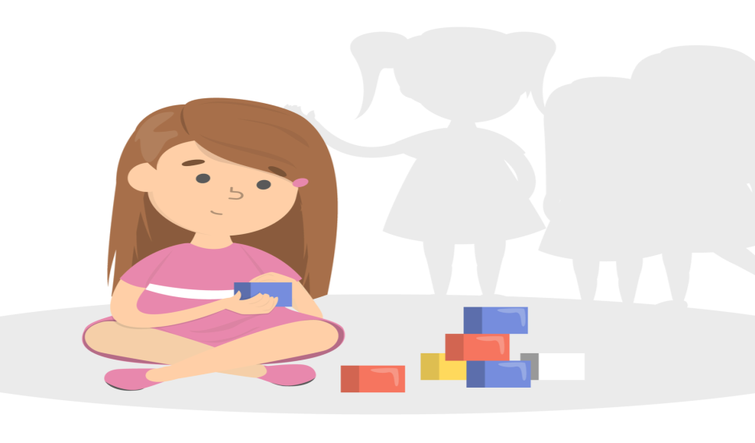

2. Нарушено развитие социальных навыков.

Характерно:

Дети не желают общаться и дружить с ровесниками;

Игнорирование чувства и существование других людей (даже родителей);

Не делятся с близкими своими проблемами, так как не видят в этом необходимости;

Никогда не подражают мимике, ни жестам других людей или повторяют эти действия неосознанно, ни как не связывая их с ситуацией.

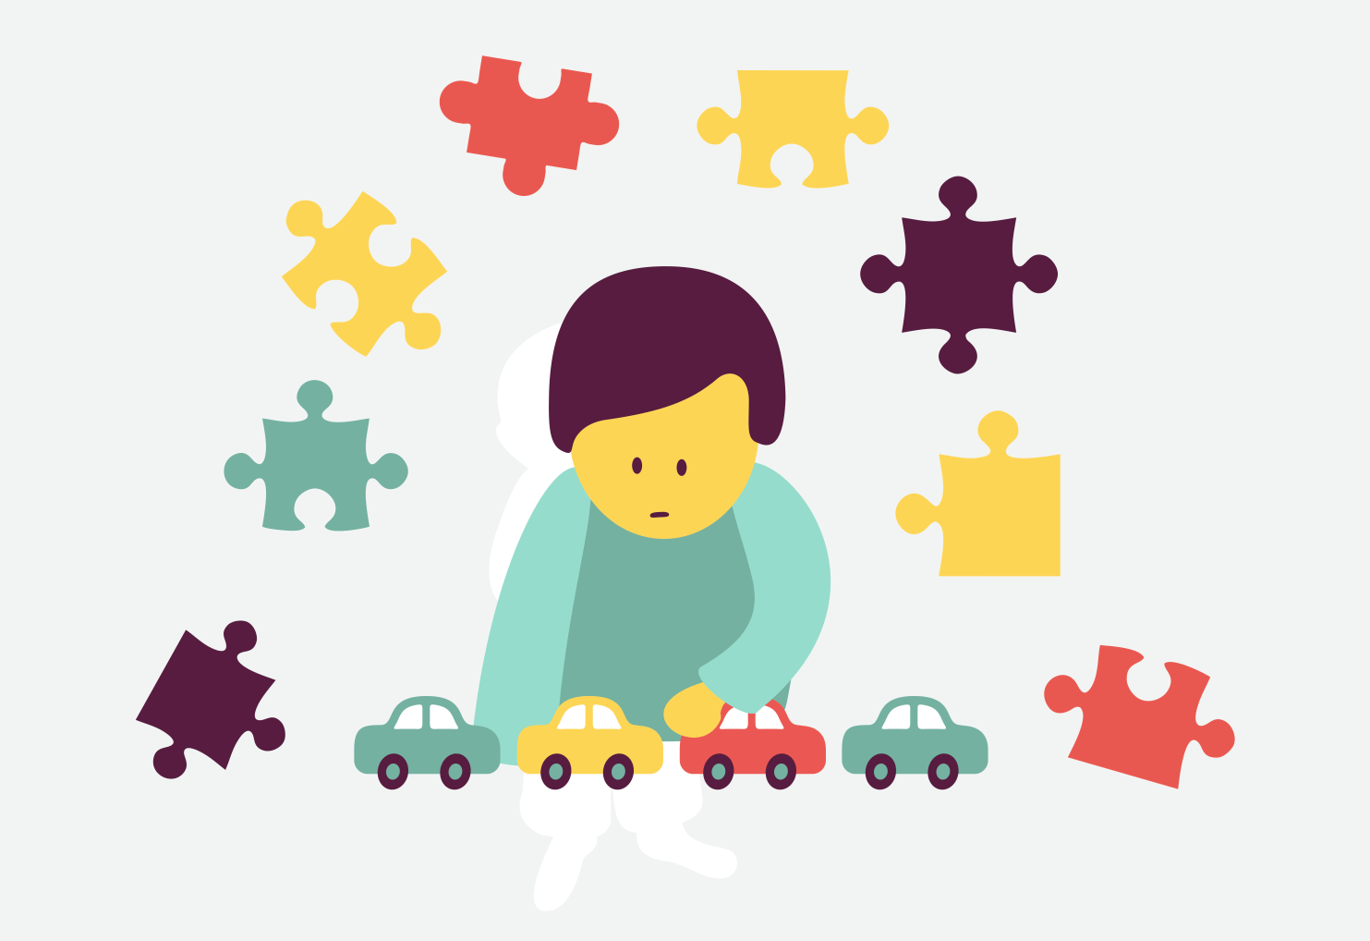

3. Нарушено развитие воображения, что приводит к ограниченному кругу интересов.

Характерно

Неестественное, неровное, отчуждённое поведение;

Ребёнок- аутист проявляет истерики при изменении окружающей обстановке;

Предпочтение отдаёт уединению, играм с самим собой;

Отсутствует воображение и интерес к воображаемым событиям;

Тяготит к определённому предмету и испытывает навязчивое желание постоянно держать его в руках;

Испытывает требование точно повторять одни и тоже действия;

Концентрирует своё внимание на чём-то одном.

Дети страдающие аутизмом, отличаются неровным развитием, что даёт им возможность быть талантливыми в какой-то узкой области (музыка, математика). Для аутизма характерно нарушение развития социальных, мыслительных, речевых умений.

